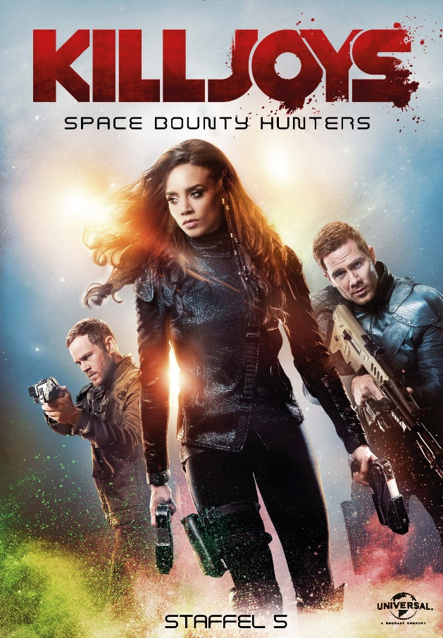 |  | Titel: | Killjoys - Space Bounty Hunters - Staffel 5
 |  | Ggf. Originaltitel: | Killjoys - Season 5
 |  | Produktionsland: | USA
 |  | Produktionsjahr: | 2019
 |  | Genre: | Sci-Fi-Serie
 |  | Art.Nr.: | - |  | Medium: |  | 3x DVD 9
 |  | Art.Nr: | 1005244PDM | EAN: | 426 0428 0 5244 9
 |  | Label: | Pandastorm (Edel) | VÖ: | 28.02.2020
 |  | Barcode: | 
 |  | Laufzeit: | 10 Folgen à 43 Min. / Gesamt: 430 Min.
 |  | Bildformat: | 1,78:1 / 16:9
 |  | Tonformat: | Deutsch DD 5.1, Englisch DD 5.1
 |  | FSK: | ab 16 Jahren beantragt
 |  | Untertitel: | Englisch
 |  | Regio-Code | Code 2, PAL, Farbe
 |  | Extras: | Episodenguide
 |  | Trailershow: | -
Text: | Das actiongeladene Weltraumabenteuer Killjoys - Space Bounty Hunters geht in die letzte Runde.  Dutch (Hannah John-Kamen) und den Brüdern John & D‘avin steht eine gefährliche Mission bevor, denn ihr größter Feind, die tödliche Lady hat es geschafft in die Realität zu gelangen. Sie veranstaltet auf dem Mond Westerley Chaos, indem sie die Erinnerungen und Gedanken der Bewohner manipuliert. Können die Killjoys es schaffen, die endgültige Zerstörung des Universums zu verhindern?
Darsteller | Hannah John-Kamen, Aaron Ashmore, Luke Macfarlane, Tamsen McDonough, Thom Allison, Rob Stewart, Patrick Garrow, Mayko Nguyen
Regisseur: | Peter Stebbings, Paolo Barzman, James Genn, Stefan Pleszczynski
Keyfacts: | Von den Produzenten von ORPHAN BLACK  IMDb Rating: 7,2 (18.912)  Das spektakuläre Staffel-Finale
Pressestimmen: | „Action, Mystery und geschliffen scharfe Dialoge. Die finale Staffel startet voll durch“ Danofgeek.com  „In einem Universum gemischt aus Steampunk und MAD MAX erleben wir einen guten Cast in guten Drehbüchern“ The New York Times  „Viel besser kann man eine Genre-Mixtur eigentlich kaum präsentieren... Die derzeit beste Sci-Fi-Serie“ Sofahelden.com  „Smarte, gut durchdachte Science Fiction“ USA Today

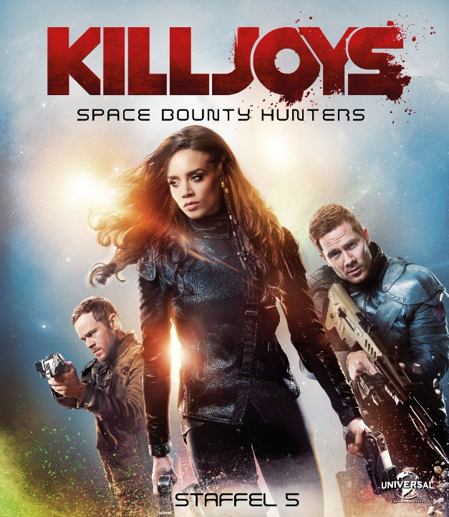 |  | Titel: | Killjoys - Space Bounty Hunters - Staffel 5 - Blu-ray Disc
 |  | Ggf. Originaltitel: | Killjoys - Season 5
 |  | Produktionsland: | USA
 |  | Produktionsjahr: | 2019
 |  | Genre: | Sci-Fi-Serie
 |  | Art.Nr.: | - |  | Medium: |  | 2x BD50
 |  | Art.Nr: | 1005245PDM | EAN: | 426 0428 0 5245 6
 |  | Label: | Pandastorm (Edel) | VÖ: | 28.02.2020
 |  | Barcode: | 
 |  | Laufzeit: | 10 Folgen à 47 Min. / Gesamt: 466 Min.
 |  | Bildformat: | 1,78:1 / 1080p24 / AVC
 |  | Tonformat: | Deutsch DTS-HD Master Audio 5.1, Englisch DTS-HD Master Audio 5.1
 |  | FSK: | ab 16 Jahren beantragt
 |  | Untertitel: | Englisch
 |  | Regio-Code | Code B, Farbe
 |  | Extras: | Episodenguide
 |  | Trailershow: | -
Text: | Das actiongeladene Weltraumabenteuer Killjoys - Space Bounty Hunters geht in die letzte Runde.  Dutch (Hannah John-Kamen) und den Brüdern John & D‘avin steht eine gefährliche Mission bevor, denn ihr größter Feind, die tödliche Lady hat es geschafft in die Realität zu gelangen. Sie veranstaltet auf dem Mond Westerley Chaos, indem sie die Erinnerungen und Gedanken der Bewohner manipuliert. Können die Killjoys es schaffen, die endgültige Zerstörung des Universums zu verhindern?
Darsteller | Hannah John-Kamen, Aaron Ashmore, Luke Macfarlane, Tamsen McDonough, Thom Allison, Rob Stewart, Patrick Garrow, Mayko Nguyen
Regisseur: | Peter Stebbings, Paolo Barzman, James Genn, Stefan Pleszczynski
Keyfacts: | Von den Produzenten von ORPHAN BLACK  IMDb Rating: 7,2 (18.912)  Das spektakuläre Staffel-Finale
Pressestimmen: | „Action, Mystery und geschliffen scharfe Dialoge. Die finale Staffel startet voll durch“ Danofgeek.com  „In einem Universum gemischt aus Steampunk und MAD MAX erleben wir einen guten Cast in guten Drehbüchern“ The New York Times  „Viel besser kann man eine Genre-Mixtur eigentlich kaum präsentieren... Die derzeit beste Sci-Fi-Serie“ Sofahelden.com  „Smarte, gut durchdachte Science Fiction“ USA Today

